SEMINAR PROPOSAL TUGAS AKHIR



PENGEMBANGAN SISTEM RESERVASI KAMAR HOTEL BERBASIS MOBILE

MUHAMMAD TENGKU RIZKY   
NIM. 19101061

Dosen Pembimbing I  
KOMANG REDY WINATHA S.Kom., M.Pd.

Dosen Pembimbing II  
I PUTU YOGA INDRAWAN S.Kom., M. Kom.

PROGRAM STUDI TEKNIK INFORMATIKA

FAKULTAS TEKNOLOGI DAN INFORMATIKA  
INSTITUT BISNIS DAN TEKNOLOGI INDONESIA  
DENPASAR 2022

**KATA PENGANTAR**

Puji dan syukur penulis panjatkan kepada Allah SWT, yang mana telah memberikan kesempatan kesehatan, waktu bagi penulis dalam menulis Tugas Akhir dengan judul “Sistem Reservasi Kamar Hotel Berbasis Mobile” dengan lancar dan dapat diselesaikan.

Penulis menyadari dalam menyelesaikan Tugas akhir ini tidaklah lupa terlepas bantuan dari berbagai pihak yang telah membatu dalam membimbing baik secara moral, materi dan ilmu. Untuk itu penulis ingin menyampaikan rasa terimakasih yang mendalam kepada :

1. Bapak I Dewa Made Krsihna Muku, M.T., sebagai Rektor dari Institut Bisnis dan Teknologi Indonesia
2. Bapak Komang Kurniawan Widiartha, S.Kom., M.Cs. Sebagai kepala Program Studi Teknik Informatika Institut Bisnis dan Teknologi Indonesia
3. Bapak Komang Redy Winatha S.Kom., M.Pd sebagai dosen pembimbing I.
4. Bapak I Putu Yoga Indrawan S.Kom., sebagai dosen pembimbing II.

Untuk itu kritik dan saran dari berbagai pihak untuk penulis agar kedepannya lebih baik dan sempurna, penulis sangat menghargai hal tersebut.

Denpasar, 18 Maret 2023

Penulis

**DAFTAR ISI**

Judul........... .i

Kata Pengantar.......... iii

Daftar Isi.......... iv

Daftar Tabel.......... vi

Daftar Gambar.......... vii

BAB I Pendahuluan 1

1.1 Latar Belakang 1

1.2 Rumusan Masalah 2

1.3 Batasan Masalah 2

1.4 Tujuan Penelitian 3

1.5 Manfaat Penelitian 3

1.6 Sistematika Penulisan 3

BAB I PENDAHULUAN 3

BAB II TINJAUAN PUSTAKA 3

BAB III ANALISIS DAN PERANCANGAN 3

BAB II Tinjauan Pustaka 4

2.1 Penelitian Terdahulu 4

2.2 Sistem Reservasi Hotel 8

2.3 Sistem Informasi 8

2.4 Application Programming Interface (API) 9

2.5 Framework 10

2.6 PostgreSQL 10

2.7 Pengujian Blackbox 11

2.8 Use Case Diagram 12

2.9 Postman 13

BAB III ANalisis dan perancangan 15

3.1 Tempat dan Waktu Penelitian 15

3.2 Teknik Pengumpulan Data 15

3.3 Analisis Sistem 16

3.3.1 Analisis Sistem yang Diusulkan 16

3.3.2 Kebutuhan Fungsional 17

3.3.3 Kebutuhan Non Fungsional 18

3.4 Perancangan Sistem 19

3.4.1 Event List 19

3.4.2 Diagram Konteks 19

3.4.3 DFD Level 1 20

3.4.4 DFD Level 2 Admin 20

3.4.5 DFD Level 2 User 21

3.4.6 Class Diagram 21

3.4.7 Entity Relational Diagram (ERD) 22

3.4.8 Rancangan Interface 22

3.5 Skenario Pengujian 31

3.5.1 Skenario Pengujian Halaman Ketersediaan Kamar Hotel ....................................................................................32

3.5.2 Skenario Pengujian Halaman Booking Hotel 34

Daftar Pustaka 37

Lampiran 40

Biodata Penulis 41

**DAFTAR TABEL**

Tabel 2.1 Perbandingan Penelitian 5

Tabel 2.2 *Use Case Diagram* 12

Tabel 3.3 Skenario Pengujian Halaman Ketersediaan Kamar Hotel 32

Tabel 3.4 Skenario Pengujian Halaman Booking Hotel 34

**DAFTAR GAMBAR**

Gambar 3.1 Use Case Diagram Analisis Sistem 17

Gambar 3.2 Context Diagram 20

Gambar 3 .3 DFD Level 1 20

Gambar 3.4 DFD Level 2 Admin 21

Gambar 3.5 DFD Level 2 *User* 21

Gambar 3.6 *Class Diagram* Hotel 22

Gambar 3.7 *Entity Relational Diagram* Hotel 22

Gambar 3.8 Rancangan Ketersediaan Kamar Hotel 23

Gambar 3.9 *Bottom bar* untuk *Night Duration* 24

Gambar 3.10 *Bottom bar* untuk *Guests* 24

Gambar 3.11 Kalender Untuk *Check-in* dan *Check-out* 25

Gambar 3.12 Rancangan Daftar Kamar 26

Gambar 3.13 Rancangan Detail Kamar Hotel 27

Gambar 3.14 Rancangan *Payment Confirmation* 28

Gambar 3.15 *Bottom bar* untuk Metode Pembayaran 29

Gambar 3.16 Rancangan *E-Voucher* 30

Gambar 3.17 Rancangan *E-Receipt* 31

**DAFTAR LAMPIRAN**

Lampiran 1 . Daftar Wawancara 40

# Pendahuluan

## Latar Belakang

Indonesia secara resmi menjadi tuan rumah penyelangaraan pertandingan *MotoGP* pada tahun 2021 dan sudah tercantum pada situs resmi *MotoGP* tersebut. Saat ini, Indonesia akan menggunakan sirkuit Mandalika yang berada di Lombok Tengah, dimana Lombok Tengah menjadi tuan rumah ke-15 pada acara tersebut(Hayatun Sofian dkk., 2022). Pelaksanaan acara ini merupakan pelaksanaan event internasional pada masa pandemi Covid-19 dan diharapkan dapat membantu perbaikan kondisi pariwisata dan perekonomian (Suwandana dkk., 2022) .

Acara bertaraf internasional ini memberikan dampak yang baik bagi perekonomian Indonesia baik dalam jangka pendek, menengah dan jangka panjang. Pada *event MotoGP* ini , pertumbuhan ekonomi provinsi Nusa Tenggara Barat mengalami lonjakan sebesar 7.76% (*year on year*) pada kuartal awal 2022. Salah satu usaha yang memberikan dampak pada pertumbuhan ekonomi ini adalah usaha pariwisata seperti akomodasi perhotelan, pemesanan tiket, makanan dan minuman. Ini dikarenakan banyaknya para pendatang yang membutuhkan tempat tinggal pada daerah tempat acara berlangsung, oleh karenanya pemerintah berkolaborasi dengan pihak swasta dalam menyediakan akomodasi hotel yang baik di wilayah sekitar sirkuit Mandalika (Krismawati dkk., 2022).

Sistem reservasi kamar hotel merupakan bagian dari kegiatan *Business to Customer*, dimana sistem ini menyediakan produk berupa fitur pesan kamar hotel kepada pelanggan , fitur pencarian ketersediaan kamar hotel, pembatalan atau perubahan pada pemesanan kamar, dan lain sebagainya (Purba, 2020) . Sistem reservasi kamar hotel dibuat untuk memudahkan dan mengganti proses pelayanan pemesanan kamar yang biasanya dilakukan secara manual pada hotel yang mana proses ini tidak efisien serta lambat menjadi proses yang cepat serta efisien. Salah satu contoh dari sistem reservasi kamar hotel ini adalah aplikasi *travelling* yang dibuat oleh perusahaan PT. Digital Buana.

Digital Buana merupakan perusahaan yang berdiri dibawah naungan bendera PT. Graha Digital Pratama. Digital Buana merupakan perusahaan yang bergerak pada bidang Produksi dan Distribusi Media Penyiaran. Perusahaan ini berdiri sejak tahun 2011 dan berlokasi di Jl. Cempaka Putih Tengah 27 No.27, RT.9/RW.7, Cempaka Putih Tmur, Cempaka Putih, Jakarta Pusat. Digital buana saat ini berfokus dalam membuat aplikasi *travelling* untuk ikut memeriahkan acara *MotoGP* di sirkuit Mandalika, Lombok Timur.

Aplikasi *travelling* yang sedang dirancang oleh perusahaan Digital buana ini sendiri ditujukan untuk memeriahkan acara *MotoGP* yang berlangsung di sirkuit Mandalika, Lombok Timur. Aplikasi ini dibuat untuk memberikan layanan kepada para penonton, pemain, maupun turis yang berkunjung ke acara tersebut. Aplikasi ini sudah memiliki 3 fitur utama yaitu fitur pemesanan tiket penerbangan pesawat, fitur pemesanan tiket menonton acara *MotoGP* dan fitur pemesanan tiket lari pagi di sirkuit mandalika. Aplikasi ini direncanakan akan digunakan baik pada acara bertaraf internasional*,* nasional ataupun diluar acara atau pada hari-hari biasa.

Berdasarkan hasil wawancara dengan pimpinan proyek fitur penerbangan dan akomodasi perhotelan pada aplikasi *travelling* ini, didapatkan permasalahan yang dihadapi oleh Digital Buana dalam kesempatan acara ini adalah, pada aplikasi travelling yang telah ada belum adanya fitur untuk memesan kamar hotel, dan juga fitur hotel ini sebenarnya telah direncanakan sejak lama namun belum juga terealisasikan. Kebutuhan tempat tinggal sementara masyarakat pada saat acara berlangsung, maka pihak Digital Buana merespon kebutuhan tersebut dengan menambahkan fitur hotel pada aplikasi *travelling* untuk memudahkan para masyarakat dalam mencari dan memesan kamar hotel baik disekitaran sirkuit Mandalika ataupun daerah lainnya. Adanya aplikasi ini juga untuk mendukung perekonomian di bagian usaha akomodasi perhotelan di Nusa Tenggara Barat selama acara *MotoGP* berlangsung. Digital Buana juga menyatakan bahwa aplikasi ini akan digunakan secara terus-menerus baik itu diluar dari acara bertaraf internasional dan nasional.

Berdasarkan masalah yang dialami oleh perusahaan Digital Buana, maka dibuatlah pengembangan sistem reservasi kamar hotel pada aplikasi travelling.

## Rumusan Masalah

Berdasarkan masalah yang ada di latar belakang, maka dapat ditarik rumusan masalah dari penelitian adalah bagaimana aplikasi travelling mengatasi proses pemesanan kamar hotel ?

## Batasan Masalah

Adapun batasan masalah pada penelitian ini adalah sebagai berikut :

1. Fitur yang ditampilkan hanya sebatas fitur reservasi hotel.
2. Pembahasan hanya membahas proses pengembangan fitur hotel tanpa memperlihatkan sisi bisnis.
3. Data yang ditampilkan bukanlah data yang sebenarnya.

## Tujuan Penelitian

Adapun tujuan pada penelitian ini adalah mengembangkan fitur reservasi hotel pada aplikasi traveling yang ingin dibuat.

## Manfaat Penelitian

Adapun manfaat penelitian ini adalah sebagai berikut :

1. Bagi penulis, dapat menjadi wawasan baru mengenai pengembangan sistem reservasi hotel, serta dapat menjadi bahan portofolio pada CV kerja.
2. Bagi perusahaan, dapat membantu dalam mengatasi kekurangan fitur pemesanan hotel, dengan adanya fitur hotel, maka para pengguna dapat memesan kamar hotel melalui aplikasi.
3. Bagi mahasiswa, sebagai bahan acuan referensi dan sumber informasi dalam penelitian yang sama pada penelitian ini.

## Sistematika Penulisan

Penulisan laporan penelitian ini dibagi menjadi lima bab, yaitu:

##### BAB I PENDAHULUAN

Mengulas tentang latar belakang, masalah, batasan masalah, tujuan, manfaat, dan sistematika penulisan.

##### BAB II TINJAUAN PUSTAKA

Pada bab ini mengulas tentang penelitian serupa yang pernah dilakukan serta teori-teori terkait *usability* dan perancangan *website*

##### BAB III ANALISIS DAN PERANCANGAN

Pada bab ini mengulas mengenai metode yang dilakukan selama proses penelitian, mulai dari pengumpulan data, perancangan.

HALAMAN INI SENGAJA DIKOSONGKAN

# Tinjauan Pustaka

## Penelitian Terdahulu

Dalam penelitian ini, penulis mencantumkan 5 penelitian terdahulu dari para penulis yang berbeda sebagai bahan perbandingan dan acuan dalam teori yang digunakan pada penelitian ini

Pada penelitian pertama dilakukan oleh (Sinta Dewi dkk., 2021) dengan judul “Sistem Aplikasi Reservasi Kamar Pada Hotel Srimangganti Jakarta Berbasis Android”. Penelitian ini diadakan untuk merancang dan membangun Sistem Aplikasi Reservasi Kamar, ini dikarenakan pada hotel Srimangganti belum adanya sistem reservasi yang layak dalam menangani layanan reservasi kamar hotel. Sehingga hotel membutuhkan sistem reservasi kamar hotel yang layak dan efisien dalam menangani pelayanan reservasi kamar hotel. Adapun target dari aplikasi ini adalah tamu hotel Srimangganti dan petugas. Dengan adanya sistem aplikasi reservasi kamar hotel Srimangganti dapat memudahkan pelayanan reservasi kamar hotel pada pelanggan dan petugas.

Pada penelitian kedua dilakukan oleh (Farhansyah Siddiq dan Paris Hasugian, 2020) dengan judul “Sistem Informasi Reservasi Penginapan Pada Wisma Haji Ciloto”. Wisma haji ciloto adalah hotel yang terletak di Jl.Raya Puncak No.16, Ciloto, Cipanas, Kabupaten Cianjur, Jawa Barat. Penelitian ini diadakan dikarenakan hotel Wisma Haji Ciloto masih memakai pendataan konvensional atau dengan kata lain tanpa memakai sistem informasi. Permasalahan yang dihadapai oleh hotel Wisma Haji Ciloto adalah pada saat proses reservasi kamar hotel terdapat proses yang sangat panjang dimulai dari tamu yang harus memberikan data kepada resepsionis, lalu resepsionis mengecek kamar yang dipesan apakah kosong atau tidak, kemudian mengantar tamu ke kamar jika kamar tersebut kosong. Penelitian ini dilakukan untuk membuat *prototype* sistem informasi reservasi kamar hotel pada hotel Wisma Haji Ciloto agar mempermudah dalam proses reseravasi kamar hotel dan tidak memakai cara konvensional lagi.

Penelitian ketiga dilakukan oleh (Muliadi dkk., 2020) dengan judul “Perancangan Sistem Informasi Pemesanan Kamar Hotel Berbasis *Website* (WEB) Menggunakan *Data Flow Diagram* (DFD).” Penelitian dilakukan di hotel Kartika Kota Langsa, dimana merupakan hotel tertua yang ada di Kota Langsa dan masih memiliki bintang 2. Permasalahan yang dihadapai dari hotel Kartika adalah sistem reseravasi kamar hotel yang dimiliki masihlah berjalan secara *offline*. Ini menyebabkan para tamu harus memesan secara langsung atau datang lansung ke hotel. Oleh karenanya dirancanglah sistem pemesanan kamar hotel agar dapat mempermudah konsumen dalam memesan kamar hotel secara *online* berbasis *website*.

Penelitian keempat dilakukan oleh (Putri Pratama dan Wicaksono, 2022) dengan judul “Perancangan Sistem Informasi Reservasi Sewa Kamar Hotel Berbasis Web (Studi Kasus Hotel Kharisma Rangkasbitung)”. Penelitian ini dibuat berdasarkan permasalahan ayng dihadapi oleh hotel Kharisma Rangkasbitung. Dimana hotel Kharisma Rangkasbitung menghadapi masalah dalam mengelola seluruh data sewa kamar. Metode yang digunakan dalam mengelola data tersebut adalah metode konvensional atau tanpa menggunakan sistem informasi. Hal ini dinilai kurang efektif dalam menangani pengelolaan dan penyimpanan data. Untuk itu, hotel Kharisma Rangkasbitung membutuhkan suatu sistem reservasi hotel berbasis web yang dapat membantu serta mengelola data sewa kamar hotel dan disimpan pada database.

Penelitian kelima dilakukan oleh (Gapur dkk., 2020) dengan judul “Sistem Informasi Pemesanan Kamar Hotel (Studi Kasus: Hotel Azza Palembang) “. Penelitian ini dibuat untuk memberikan solusi kepada hotel Azza palembang dalam masalah yang dihadapi oleh mereka. Masalah yang dihadapi oleh hotel Azza Palembang adalah proses reservasi yang dilakukan selama ini masih *via* telepon,fax atau pelanggan yang harus datang secara langsung ke hotel Azza Palembang. Hal ini tentunya tidak efisien dan membuat para tamu tidak dapat melihat secara langsung kamar hotel yang diiginkan, dan ragu dalam memesan kamar tersebut dikarenakan bisa jadi tidak sesuai gambar atau ekspetasi yang dibayangkan. Untuk itu dibuatlah Sistem Informasi Pemesanan Kamar Hotel untuk mempermudah tamu dalam hal reservasi kamar hotel, dengan adanya sistem ini maka layanan pemesanan kamar, informasi hotel dapat dengan lebih efisien dan efektif dilaksanakan.

Tabel 2.1 Perbandingan Penelitian

|  |  |
| --- | --- |
| **Penelitian 1** | |
| Judul Penelitian | Sistem Aplikasi Reservasi Kamar Pada Hotel Srimangganti Jakarta Berbasis Android |
| Nama Peneliti | (Sinta Dewi dkk., 2021) |
| Metode Penelitian | Metode *Waterfall* |
| Sistem | Aplikasi *Mobile* (Android) |
| ObjekPenelitian | Hotel Srimangganti |
| Hasil Penelitian | Terciptanya Aplikasi Android untuk Reservasi Kamar pada Hotel Srimangganti, aplikasi ini di unduh dengan minimal sistem operasi android versi 5.0 ke atas |
| **Penelitian 2** | |
| Judul Penelitian | Sistem Informasi Reservasi Penginapan Pada Wisma Haji Ciloto |
| Nama Peneliti | (Farhansyah Siddiq dan Paris Hasugian, 2020) |
| Metode Penelitian | Metode *Prototyping* |
| Sistem | *Website* |
| ObjekPenelitian | Penginapan Wisma Haji Ciloto |
| Hasil Penelitian | Adanya sistem informasi reservasi penginapan Wisma Haji Ciloto, sistem ini dibuat menggunakan metode pengembangan *prototype.* |
| **Penelitian 3** | |
| Judul Penelitian | Perancangan Sistem Informasi Pemesanan Kamar Hotel Berbasis *Website* (WEB) Menggunakan *Data Flow Diagram* (DFD). |
| Nama Peneliti | (Muliadi dkk., 2020) |
| Metode Penelitian | Metode *Waterfall* |
| Sistem | *Website* |
| ObjekPenelitian | Hotel Kartika Kota Langsa. |
| Hasil Penelitian | Adanya *website* hotel-kartika.epizy.com, yaitu hotel yang menyediakan proses pemesanan kamar hotel pada hotel kartika |
| **Penelitian 4** | |
| Judul Penelitian | Perancangan Sistem Informasi Reservasi Sewa Kamar Hotel Berbasis Web (Studi Kasus Hotel Kharisma Rangkasbitung) |
| Nama Peneliti | (Putri Pratama dan Wicaksono, 2022) |
| Metode Penelitian | Metode *Waterfall* |
| Sistem | *Website* |
| ObjekPenelitian | Hotel Kharisma Rangkasbitung |
| Hasil Penelitian | Terciptanya *website* sistem informasi hotel Khraisma Rangkasbitung, dengan adanya sistem ini memberikan informasi tentang hotel Kharisma Rangkasbitung kepada masyarakat dan dapat dikenal secara luas |
| **Penelitian 5** | |
| Judul Penelitian | Sistem Informasi Pemesanan Kamar Hotel (Studi Kasus: Hotel Azza Palembang) |
| Nama Peneliti | (Gapur dkk., 2020) |
| Metode Penelitian | Model *Prototyping* |
| Sistem | Aplikasi *Mobile* (Android) |
| ObjekPenelitian | HRD dan Staff dari Hotel Azza Palembang |
| Hasil Penelitian | Adanya aplikasi *mobile* pemesanan kamar hotel Azza palembang. Sistem ini menggunakan model *prototype* |
| **Penelitian yang akan dilakukan** | |
| Judul Penelitian | Pengembangan Sistem Informasi Reservasi Kamar Hotel Berbasis Mobile |
| Nama Peneliti | Muhammad Tengku Rizky |
| Metode Penelitian | Metode *Waterfall* |
| Sistem | Android |
| ObjekPenelitian | *Project Leader* PT. Graha Digital Pratama |
| Hasil Penelitian | Terciptanya fitur reservasi hotel pada aplikasi Mobile yang ada, fitur hotel ini mencangkup fitur pemesanan kamar hotel, pencarian hotel dan kamar hotel. Dengan adanya fitur ini dapat membantu masyarakat dalam memesan kamar hotel baik selama acara *MotoGP* berlangsung ataupun dihari-hari biasa. |

## Sistem Reservasi Hotel

Sistem reservasi kamar hotel merupakan bagian dari kegiatan *Business to Customer*, dimana sistem ini menyediakan produk berupa fitur pesan kamar hotel kepada pelanggan , fitur pencarian ketersediaan kamar hotel, pembatalan atau perubahan pada pemesanan kamar, dan lain sebagainya (Purba, 2020).

Dengan adanya sistem ini , dapat memudahkan dan mengganti proses pelayanan hotel yang semulanya menggunakan cara manual diganti dengan cara digital, dengan keuntungan kecepatan dan keefisian dalam pelayanan. Ada beberapa aplikasi yang di dalamnya memiliki fitur reservasi hotel, contohnya seperti traveloka, tiket.com, dan lain sebagainya.

## Sistem Informasi

Sistem informasi adalah kumpulan dari sub-sub sistem yang berinteraksi satu sama lain untuk menyelesaikan masalah yang akan dihadapi untuk mencapai suatu tujuan (Fandi Dwi Imaniawan dkk., 2017).

Sementara menurut (Setyowibowo dan Mumpuni, 2017) sistem informasi adalah gabungan dari manusia, *hardware* dan *software* yang saling berinteraksi satu sama lain unutk menyimpan , memproses suatu data dengan lebih baik untuk diambil keputusannya dalam suatu organisasi.

Jadi sistem informasi adalah sebuah sistem yang terdiri dari manusia sebagai pengguna, perangkat lunak dan perangkat keras yang saling berinteraksi satu sama lain dalam mencapai tujuan yang diinginkan. Dapat dikatakan sistem informasi jika memenuhi beberapa syarat berikut :

1. Baru

Baru yang dimaksud disini adalah sistem informasi ini haruslah informasi yang baru dan segara yang dapat diterima oleh penerima

1. Tambahan

Informasi yang didapat dapat diperbarui atau memberikan informasi tambahan terhadap informasi yang telah ada sebelumnya.

1. Kolektif

Sistem informasi dapat menjadi koreksi dari informasi yang salah sebelumnya.

1. Penegasan

Sistem informasi harus dapat mempertegas informasi yang telah ada.

## *Application Programming Interface (API)*

*Application Programming Interface* atau disingkat API merupakan sebuah dokumentasi yang terdiri dari sekumpulan fungsi, kelas, interface, struktur dan sebagainya yang digunakan untuk membangun sistem atau perangkat lunak (Akmal dan Dasaprawira, 2022).

API dapat diperumpakaman seperti pelayan yang ada di sebuah restoran, tugas pelayan tersebut adalah menghubungkan tamu restoran dengan juru masak. Begitulah API menghubungkan antar client dengan sistem yang dituju. Terdapat 3 arsitektur API yang perlu anda ketahui, yaitu :

1. RPC

Merupakan teknologi penghubung server dan client side dengan menggunakan konsep yang sederahana. RPC memiliki 2 tipe yaitu XML-RPC dan JSON-RPC. XML-RPC menggunakan XML sebagai media perpindahan data sementara JSON-RPC menggunakan JSON untuk perpindahan data.

1. SOAP

SOAP (*Simple Object Access Protocol).* Arsitektur ini menggunakan XML sebagai media perpindahan data atau dokumen.

1. REST

Arsitektur ini merupakan arsitektur yang paling banyak dikenal dan dipakai, ini dikarenakan kemudahannya kepada pengguna dalam mengimplementasikannya. Rest menggunakan data dalam bentuk JSON yang mudah dibaca dan membuat performa aplikasi pun menjadi lebih baik.

## *Framework*

*Framework* adalah kerangka kerja atau wadah pada sebuah aplikasi atau *website* yang akan dibagun. Dengan menggunakan *Framework* waktu yang dibutuhkan dalam pembuatan *website* atau aplikasi lebih cepat dibandingkan menggunakan cara manual atau membuat semuanya dari awal (Ambriani dan Nurhidayat, 2020).

Terdapat banyaknya *framework* yang tersebar di internet berdasarkan kebutuhan dan bahasa yang digunakan seperti NestJS, Laravel, Django, Springboot, dan lain sebagainya. Kebanyakan *framework* memiliki pola arsitektur yang umum dan sama digunakan yaitu pola arsitektur *Model View Controller* (MVC). MVC dapat dijelaskan sebagai berikut :

1. *Model*

*Model* bekerja dalam mengatur, merubah, maupun menghapus serta mengorganisasikan data pada database.

1. *View*

*View* dapat diartikan sebagai tempat untuk menampung tampilan-tampilan yang akan ditampilkan kepada pengguna aplikasi atau *website*.

1. *Controller*

*Controller* adalah tempat yang menjadi pusat dari logika pemrograman aplikasi serta bertugas untuk menghubungkan antara *Model* dan *View*.

## PostgreSQL

Menurut (Christiono dan Sama, 2020), PostgreSQL merupakan basis data opensource yang disertai kemampuannya yang lebih baik dibandingkan database lainnya. PostgreSQL merupakan sistem manajemen database relasional (RDBMS) yang bersifat *open-source.* Sama halnya dengan basis data lainnya, PostgreSQL banyak digunakan pada platform mobile, web, dan data analistik. Sampai saat penelitian ini dilakukan, terdapat beberapa fitur yang disediakan oleh PostgreSQL, antara lain :

1. *Asynchronous Replication*

Fitur ini dapat menggandakan database secara *asinkron.*

1. *Data Integrity*

Sama seperti DBMS lainnya, postgreSQL mendukung tipe data *primary key, foreign key, index key,* dan lain-lain.

1. *Inheritance*

Fitur ini dapat mewariskan karakteristik objek induk ke turunannya.

1. *Locking Mechanism*

Ini merupakan fitur pengamanan database.

1. *Non-Relational Support*

Ini adalah salah satu keunggulan dari PostgreSQL, yaitu mendukung tipe data non-relasional seperti *JSON*.

1. *Point-in-time Recovery*

Fitur ini melakukan backup setiap saat.

1. *Procedural Languages*

Merupakan fitur yang mendukung bahasa prosedural seperti Pascal, Basic, Perl, Python, dan lain sebagainya.

1. *Rule Customization*

Merupakan fitur yang dapat melakukan kustomisasi perintah seperti *INSERT, UPDATE* dan *DELETE*.

1. *Savepoints*

Fitur ini dapat menangani *error* pada transaksi yang kompleks, memungkinakan kembali ke keadaan sebelum terjadinya *error* yang dibuat untuk melakukan *rollback*.

1. *Tablespaces*

Fitur ini yang menentukan media penyimpanan database , model dan skema.

## Pengujian *Blackbox*

Pengujian *BlackBox* adalah pengujian perangkat lunak pada tes fungsionalitas sistem yang bertentangan dengan struktur internal dan kerja. Pengujian ini berfokus pada fungsionalitas sistem yang diuji (Pradana Putra dkk., 2020). Penamaan *Blackbox* sendiri adalah maksud dari perangkat lunak berupa Sistem operasi seperti Windows, Android, IOS, dan lain sebagainya.

Berikut adalah beberapa petunjuk umum atau langkah-langkah yang harus dilakukan ketika ingin melakukan pengujian *Blackbox :*

1. Analisis Sistem Yang Akan Diuji

Pada tahap ini, dilakukanlah analisis pada sistem yang diuji untuk memastikan syarat-syarat dan kepentingan apa saja yang akan ditampilkan pada sistem

1. Merancang Tampilan *User Interface*

Tahap ini merupakan tahap *design* tampilan antar muka aplikasi yang dibutuhkan oleh pengguna agar aplikasi yang dibuat dapat nyaman digunakan oleh pengguna

1. Menulis Kode Perangkat Lunak

Tahap ini merupakan tahap penulisan kode pada perangkat lunak, pada tahap ini semua fungsionalitas sistem ditulis pada tahap ini. Penulisan kode harus bersifat *readable* atau mudah dibaca, dan harus di *refactoring* agar meminimalisir ukuran dari sistem

1. Pengujian Sistem

Tahap ini merupakan tahap lanjut dari penulisan kode. Kode-kode yang ditulis tadi akan diuji fungsionalitasnya guna untuk memastikan fungsi-fungsi berjalan lancar dan sesuai yang diharapkan

1. *Review* Hasil Pengujian

Tahap ini adalah tahap lanjutan dari pengujian sistem. Ketika tahap pengujian selesai dilakukan maka akan menampilkan laporan *log* berupa catatan sistem dan bug jika ditemukan

Pada penelitian ini , digunakannlah metode *All Pair Testing* dalam merancang fitur hotel pada aplikasi travelling ini dengan mengikuti langkah-langkah yang telah ditentukan pada pengujian *Blackbox*. *All Pair Testing* adalah metode pengujian *Black Box* yang menggunakan segala kombinasi inputan data yang diterima oleh user untuk dilakukan pengujian pada sistem.

## *Use Case Diagram*

Menurut (Kurniawan, 2018), *use case diagram* adalah merupakan pemodelan untuk memenuhi menjelaskan kebutuhan fungsional dari suatu sistem. Tabel *use case Diagram* dapat dilihat pada tabel 2.3.

Tabel 2.2 *Use Case Diagram*

|  |  |  |
| --- | --- | --- |
| TNo. | Simbol | Keterangan |
| 1 |  | Simbol aktor, atau pelaku yang memiliki peran berinteraksi dengan sistem. |
| 2 |  | Merupakan simbol yang menunjukkan interaksi antar sistem dengan aktor. |
| 3 |  | Simbol ini disebut dengan *Generalisasi*. Simbol ini menunjukkan spesialisasi aktor terhadap partisipasi dengan *use case* |
| 4 |  | Merupakan simbol yang menghubungkan antara aktor dengan *use case* diagram lainnya, simbol ini disebut dengan *Association* |
| 5 | <<include>> | Merupakan simbol yang menunjukkan bahwa seluruh use case merupakan bagian dari fungsionalitas use case lainnya. |
| 6 | <<extend>> | Merupakan simbol yang menunjukkan bahwa suatu use case merupakan tambahan fungsionalitas dari use case lainnya jika kondisi telah terpenuhi. |

## Postman

Menurut (Fajrin, 2017) , Postman adalah perangkat lunak rest client berbentuk layaknya browser untuk melakukan testing pada *API* dan tersedia dalam bentuk ekstensi google maupun aplikasi. Postman ditujukan kepada para developer untuk menguji API dari aplikasi yang dibuat.

Tampilan dari aplikasi Postman hampir serupa dengan tampilan browser, perbedaan mencoloknya adalah pada aplikasi postman halaman-halaman seperti *authorization, headers, params* disusun dengan lebih rapih dan mudah dipahami. Di Postman terdapat halaman body tempat untuk mengisi data yang akan dikirim ke **API** yang dituju.

Pada Postman terdapat tab *collections*, tab ini berisi koleksi-koleksi dari *Application Interface Programming* yang kita buat untuk pengujian sistem yang akan mendatang

# ANalisis dan perancangan

## Tempat dan Waktu Penelitian

PT. Graha Digital Pratama merupakan perusahaan yang bergerak pada bidang Produksi dan Distribusi Media Penyiaran. Perusahaan ini berdiri sejak tahun 2011 dan berlokasi di Jl. Cempaka Putih Tengah 27 No.27, RT.9/RW.7, Cempaka Putih Tmur, Cempaka Putih, Jakarta Pusat, Jakarta.

Adapun waktu penelitian ini dilakukan yaitu pada tanggal 21 Desember 2022. Pada saat penelitian ini dilakukan, penulis melakukan pengumpulan dengan metode observasi yaitu dengan melihat langsung kekurangan pada aplikasi yang ingin dibuat, metode wawancara langsung dengan pihak pimpinan project Hotel dan Penerbangan secara daring, serta studi pustaka, dimana penulis menggunakan platform distribusi hotel bernama **Hotelbeds**.

## Teknik Pengumpulan Data

Menguraikan tentang teknik pengumpulan data yang digunakan dalam penelitian ini. Dalam proses penelitian ini, data yang dibutuhkan penulis dalam membuat sistem reservasi hotel pada aplikasi menggunakan beberapa metode sebagai berikut :

* + - * 1. Metode Wawancara

Proses ini merupakan tahap mewawancari *Project Leader* atau pimpinan project pada aplikasi. Dalam proses wawancara, proses wawancara dilakukan secara daring yaitu dengan cara menelpon langsung pihak *Project Leader*.

Berdasarkan hasil wawancara dengan *Project Leader*, didapatkan informasi mengenai aplikasi *travelling* yang sedang berkembang untuk ikut memeriahkan acara *MotoGP* memiliki kekurangan pada bagian fitur pemesanan kamar hotel. Terkait mengapa PT. Digital Buana ingin menambahkan fitur hotel ini adalah sesuai tujuan dari aplikasi travelling ini sendiri sejak awal, aplikasi ini dirancang untuk memeriahkan acara MotoGP dan tidak menutup kemungkinan akan digunakan setelah acara berakhir, karena ini aplikasi yang bergerak dibidang pariwisata. Dan pihak PT. Digital Buana juga melihat adanya kesempatan pada acara tersebut dimana para penonton, turis dan pemain pasti membutuhkan tempat tinggal yang dekat sirkut mandalika. Oleh karena itu PT. Digital Buana ingin membangun fitur ini

* + - * 1. Metode Observasi

Pada penelitian ini, peneliti melihat langsung struktur aplikasi yang akan dikembangkan. Dari hasil observasi, aplikasi yang akan dikembangkan sudah berjalan sejak tahun 2019 lalu, dan telah memiliki 3 fitur utama yaitu fitur pemesanan tiket penerbangan , fitur pemesanan tiket lari pagi di sirkuit Mandalika dan fitur pemesanan tiket lari pagi di sirkuit Mandalika. Adapun untuk fitur hotel yang ingin dibuat belum lah ada sama sekali pengembangan dan masih pada tahap perencanaan.

* + - * 1. Studi Pustaka

Dalam tahap studi pustaka ini, digunakanlah penyedia layanan pihak ketiga untuk pemesanan hotel yaitu **Hotelbeds** untuk diambil dokumentasi penggunaannya.Hotelbeds sendiri merupakan layanan penyedia layanan *Application Interface Programming (API)* yang digunakan untuk membuat sistem reservasi hotel. Studi pustaka lainnya yang digunakan adalah sumber-sumber jurnal, *ebook*, ataupun buku yang ada di internet sebagai penunjang penelitian ini.

## Analisis Sistem

Analisis sistem yang dilakukan dengan tujuan untuk mengetahui proses-proses yang berjalan pada sistem. Tujuan dari mengetahui proses-proses tersebut adalah untuk memahami jalannya sistem secara keseluruhan serta hambatan-hambatan yang mungkin ada pada saat pengembangan sistem.

### Analisis Sistem yang Diusulkan

Analisi sistem yang diusulkan adalah menambahkan fitur akomodasi untuk pemesanan hotel dari aplikasi yang telah ada sebelumnya. Penambahan fitur akomodasi hotel in sebenarnya telah direncanakan sejak lama, namun baru sekarang akan dikembangkan. Pengembangan fitur ini tidak terlepas dari adanya peluang bisnis pemesanan kamar hotel saat acara *MotoGP* berlangsung, dimana para penonton, turis maupun peserta balapan membutuhkan tempat tinggal sementara yang berada di dekat sirkuit Mandalika itu sendiri. Penambahan fitur ini juga ditujukan untuk melengkapi tujuan dari aplikasi *travelling* itu sendiri, dan kedepannya akan digunakan bukan hanya pada acara atau *event* tertentu, melainkan untuk digunakan pada setiap waktu.

Secara umum, sistem ini dapat digambarkan pada *use case diagram* pada gambar 3.1 :

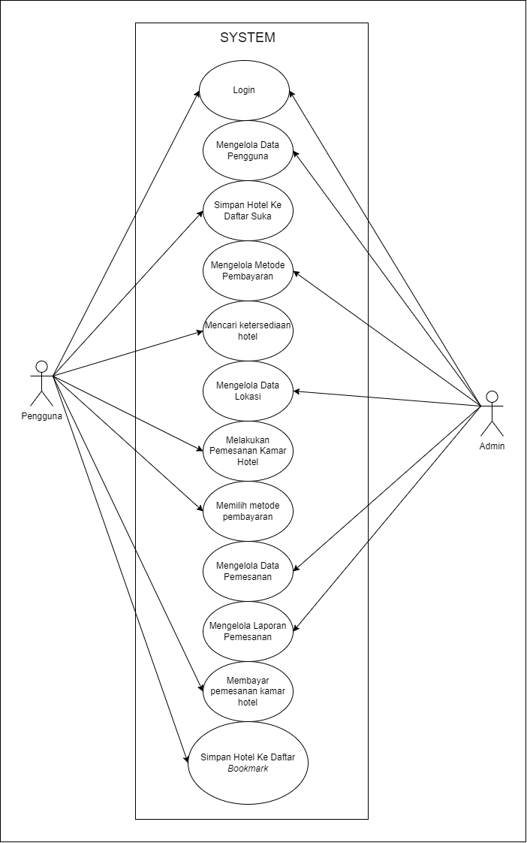

Gambar 3.1 Use Case Diagram Analisis Sistem

### Kebutuhan Fungsional

Analisa kebutuhan fungsional dari sistem yang akan dibangun dapat dituliskan dalam beberapa poin, seperti berikut:

1. Sistem harus memiliki autentikasi atau login jika ingin menggunakan aplikasi.
2. Pengguna dapat mencari ketersediaan hotel berdasarkan filter yang dipilih.
3. Pengguna dapat melihat detail hotel dan kamar yang telah dicari sebelumnya.
4. Pengguna dapat memesan kamar hotel yang telah dipilih.
5. Pengguna dapat memilih jenis pembayaran dan melakukan pembayaran.
6. Pengguna mendapatkan voucher, tiket, dan *receipt* setelah melakukan pemesanan kamar. Hal ini bisa didapat melalui email maupun didalam aplikasi secara langsung.
7. Pengguna dapat membuat *bookmark* atau menandai hotel yang akan dipesan untuk kedepannya.

### Kebutuhan *Non* Fungsional

1. Analisis kebutuhan perangkat keras (Hardware)
   1. RAM 8 GB
   2. Hard Disk Space 100 GB
   3. Processor AMD Ryzen 5
   4. VGA Card AMD Radeon(TM) Vega 8 Mobile Graphics
2. Analisis kebutuhan perangkat lunak (Software)
   1. Menggunakan sistem operasi Android 5 (Lollipop) dan sistem operasi IOS versi 9.0
   2. *Database server* PostgreSQL
   3. *Postman* sebagai perangkat test API
   4. Menggunakan *code editor* VsCode
   5. Menggunakan *Typescript* sebagai bahasa pemrograman
   6. Menggunakan *NodeJS* sebagai server
3. Keamanan

Menggunakan token sebagai identitas unik saat melakukan otentikasi atau *login* ke aplikasi.

1. Informasi

Informasi yang dibutuhkan dalam membuat fitur hotel ini :

* 1. Informasi mengenai teknologi *third-party* dalam pengembangan fitur hotel ini sebagai dokumentasi.
  2. Informasi mengenai metode pembayaran yang akan dipakai pada aplikasi ini.
  3. Informasi mengenai tampilan untuk *voucher, receipt,* dan tiket yang akan ditampilkan setelah proses pemesanan kamar hotel.

Adapun kebutuhan non fungsional yang ada pada sistem sebagai berikut :

1. Sistem harus memastikan untuk segala jenis proses di fitur hotel tidak lebih dari 10 detik.
2. Sistem harus memastikan untuk pemesanan hotel dibatalkan jika waktu pembayaran telah selesai dan pelanggan belum membayar.
3. Sistem harus mengirimkan *voucher,* dan *receipt* kepada pelanggan dan dapat di unduh

## Perancangan Sistem

### *Event List*

*Event List* adalah daftar rentetan urutan kejadian pada lingkungan sistem serta memiliki respon dari sistem. *Event list* berguna untuk mengetahui aksi-aksi yang terjadi pada fungsi yang ada di dalam sistem ketika fungsi tersebut terpicu. Berikut adalah beberapa *Event List* yang ada pada “Pengembangan Sistem Reservasi Kamar Hotel Berbasis Mobile” :

1. Mengelola Login
2. Cek Ketersediaan Kamar Hotel
3. Menampilkan Detail Daftar Hotel
4. Menampilkan Detail Kamar Hotel
5. Mengelola Data Lokasi
6. Mengelola Data Metode Pembayaran
7. Mengelola Reservasi Kamar Hotel
   1. Pesan Kamar Hotel
   2. Cari Data Pemesanan Kamar Hotel
   3. Ubah Pemesanan Kamar Hotel
   4. Pembatalan Pemesanan Kamar Hotel
8. Mengelola Laporan Reservasi Kamar Hotel
   1. Menampilkan *Receipt*
   2. Menampilkan *Voucher*

### Diagram Konteks

Diagram konteks adalah diagram yang menggambarkan ruang lingkup pada suatu sistem. Diagram kontek ini termasuk bagian dari data flow diagram (DFD) dan bagian tertinggi dari DFD. Diagram ini menggambarkan secara keseluruhan cara kerja sistem. Terdapat 3 aktor pada diagram ini, yaitu pengguna, admin dan pihak hotelbeds sebagai *third-party* pada fitur pemesanan kamar hotel. Diagram Konteks dapat dilihat pada gambar 3.2:

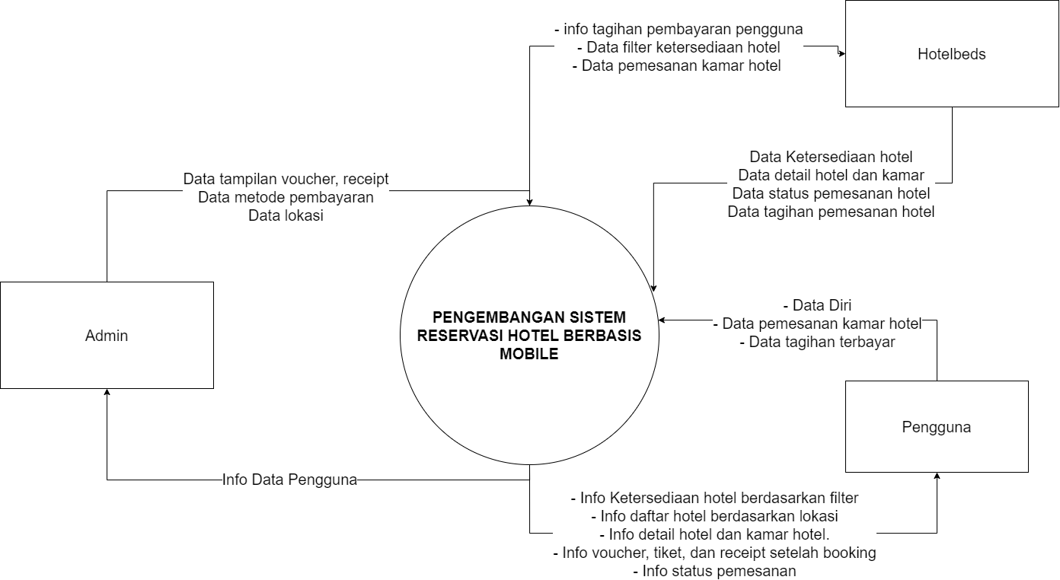

Gambar 3.2 Context Diagram

### DFD Level 1

DFD level 1 menjelaskan secara keseluruhan cara kerja sistem yang ada pada *Event List* dengan menggunakan tampilan diagram. Pada DFD Level 1 diperlihatkan ada 2 aktor yaitu Admin dan Pelanggan. Pelanggan dapat melakukan proses login dan pesan hotel. Sementara admin dapat melakukan proses penginputan data *payment_method*, data lokasi dan dapat melakukan login. DFD *level* 1 dapat terlihat pada gambar 3.3 :

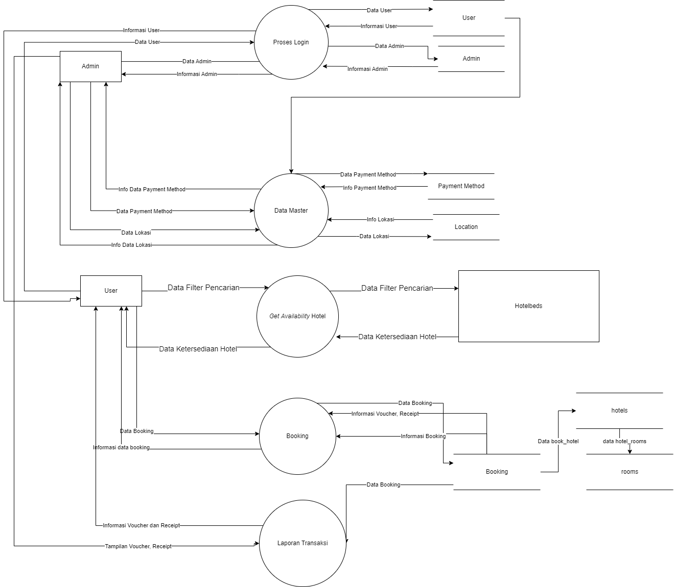

Gambar 3.3 DFD Level 1

### DFD Level 2 Admin

Pada DFD Level 2 ini diperlihatkan aktifitas yang dilakukan oleh Admin pada sistem aplikasi. Diagram ini merupakan arus rancangan pada diagram level 1. Pada Level 2 ini terlihat Admin melakukan penginputan data ke 3 tabel yaitu tabel *user*, *payment_method* dan tabel *locations*. *DFD Level 2* dapat dilihat pada gambar 3.4 :

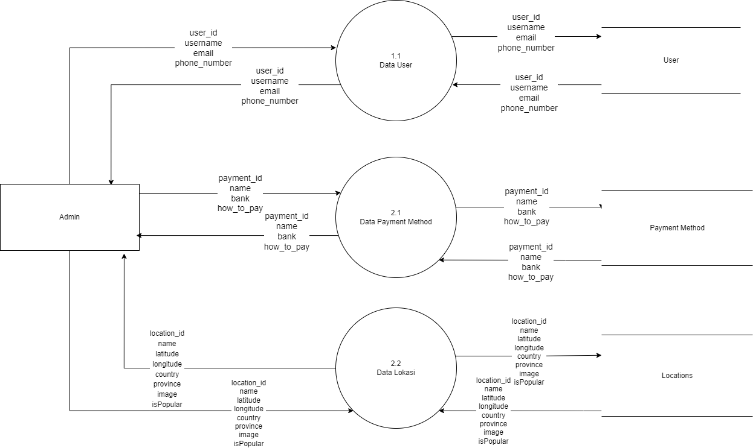

Gambar 3.4 DFD Level 2 Admin

### DFD Level 2 *User*

DFD Level 2 merupakan bagian rancangan dari Level 1 , dimana pada Level 2 User ini menjelaskan aktifitas yang dilakukan oleh user yaitu berupa pengiriman data *payload* untuk mencari ketersediaan hotel dan data *booking* untuk memesan kamar hotel. DFD *Level 2 User* dapat dilihat pada gambar 3.5 :

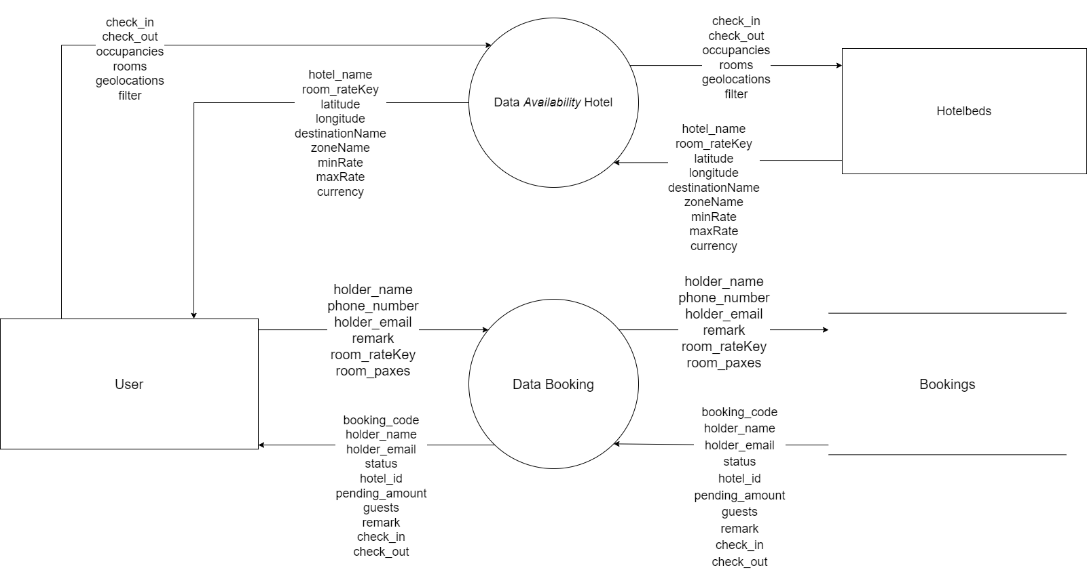

Gambar 3.5 DFD Level 2 *User*

### *Class Diagram*

*Class diagram* menggambarkan kelas-kelas dalam sistem yang saling terhubung antar satu sama lain. berikut adalah *Class diagram* pada aplikasi ini :

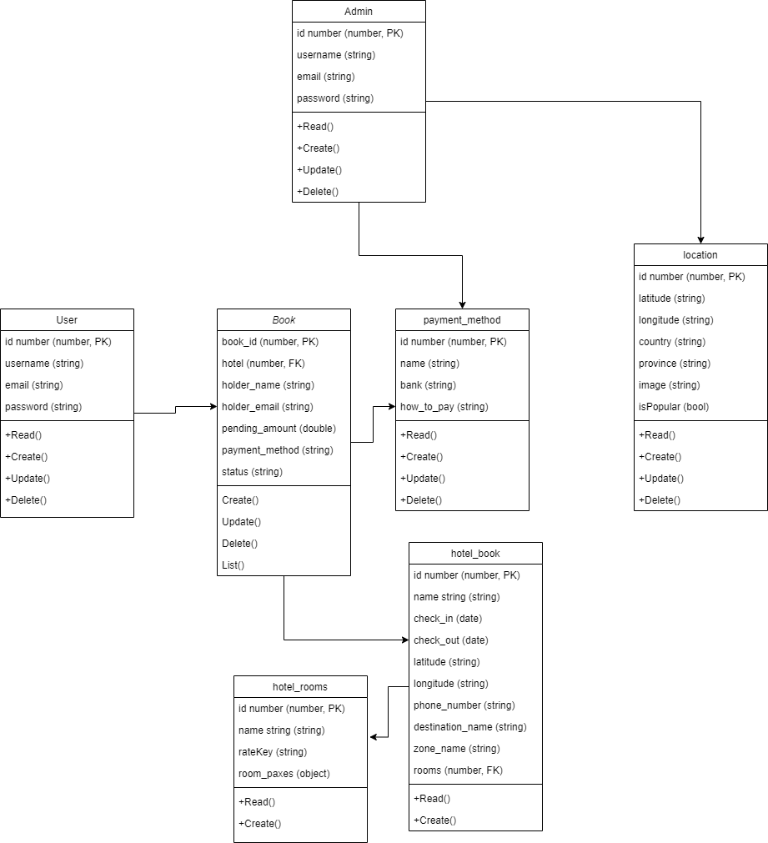

Gambar 3.6 *Class Diagram* Hotel

### *Entity Relational Diagram (ERD)*

Berikutnya adalah *Entity Relational Diagram*. Diagram ini digunakan untuk merancang *database* supaya lebih mudah dalam menggambarkan data yang memiliki hubungan satu sama lain dalam bentuk desain.

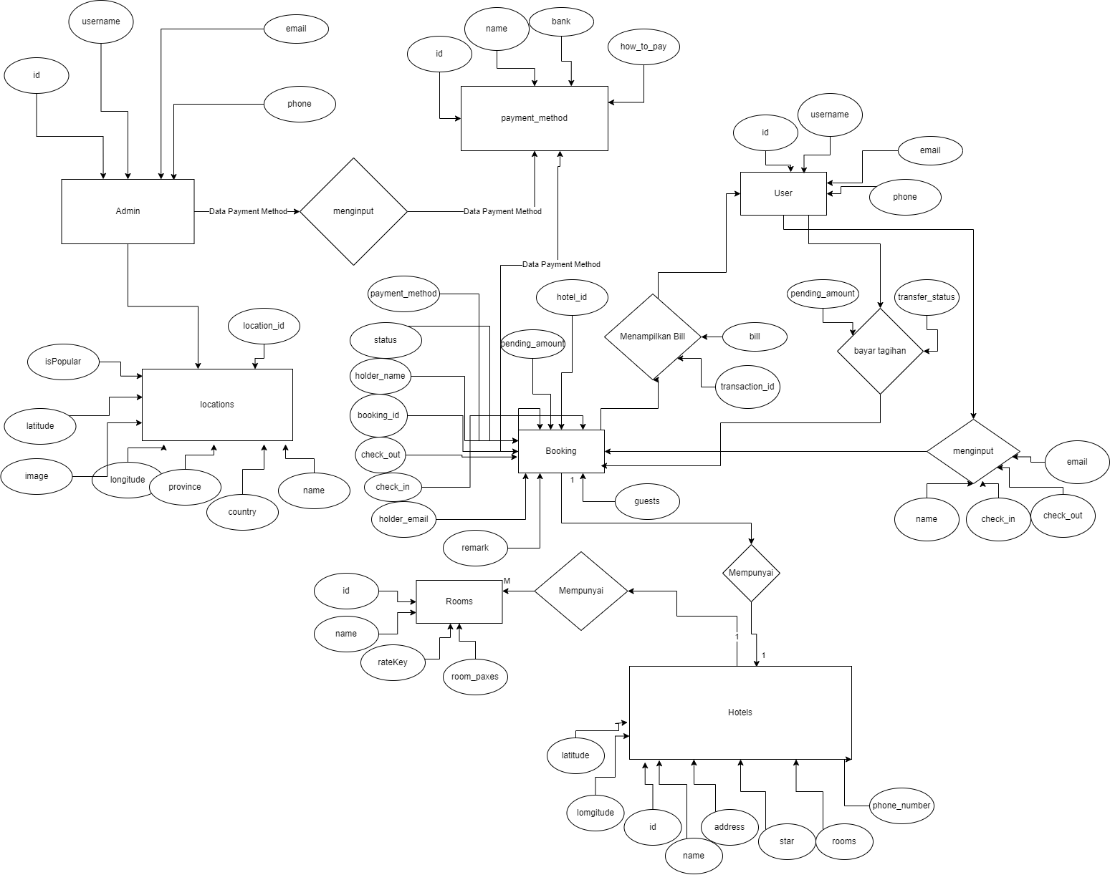

Gambar 3.7 *Entity Relational Diagram* Hotel

### Rancangan *Interface*

Untuk mendukung pemahaman akan sistem reservasi hotel yang dibangun, maka peneliti menampilkan rancangan *design* *prototyping* pada sistem reservasi hotel ini. Berikut adalah beberapa rancangan *interface* pada sistem ini :

1. Halaman Pencarian Ketersediaan Kamar

Pada halaman ini terlihat ada 5 data yang perlu dimasukkan yaitu data alamat, tanggal *check-in* dan *check-out,* jumlah berapa malam, jumlah tamu, dan bintang hotel. Semua data pada form wajib diisi agar respon dari sistem merupakan data yang valid (tidak ada *error*). Terdapat tombol submit dan tombol reset dimana tombol submit akan mengirim data ke sistem dan reset mengatur ulang data pada form ke bentuk awal (sebelum menginput data). Berikut adalah tampilan dari halaman pencarian ketersediaan kamar pada gambar 3.8 :

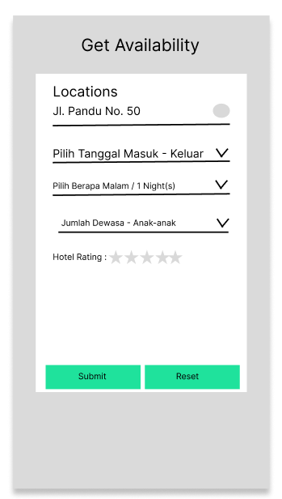

Gambar 3.8 Rancangan Ketersediaan Kamar Hotel

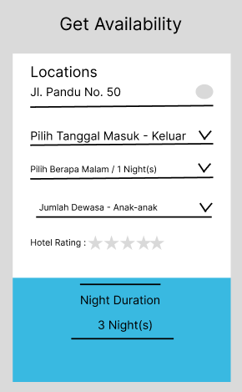

Gambar 3.9 *Bottom bar* untuk *Night Duration*

Pada gambar 3.9, terlihat adanya *bottom bar* yang muncul ketika pengguna menekan *field* pilih durasi malam. Pada tampilan ini pengguna dapat memasukkan jumlah durasi malam yang diinginkan, dan otomatis tidak bisa melebihi jumlah hari selama berdasarkan tanggal *check-in* dan tanggal keluar atau *check_out* dari hotel.

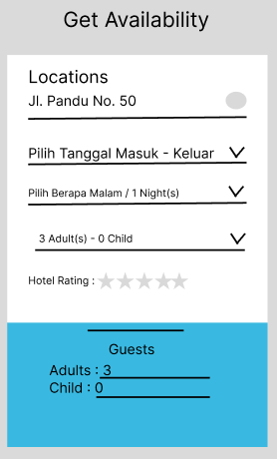

Gambar 3.10 *Bottom bar* untuk *Guests*

Pada gambar 3.10, terlihat adanya form untuk memasukkan jumlah tamu dewasa dan anak-anak. Jika pengguna memasukkan jumlah data pada form tersebut maka sistem akan menampilkan kamar dengan jumlah tamu dewasa dan anak-anak berdasarkan data masukkan tadi.

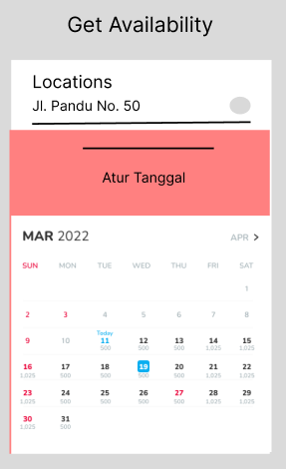

Gambar 3.11 Kalender Untuk *Check-in* dan *Check-out*

Pada gambar 3.11, terlihat adanya tampilan kalender, tampilin ini muncul ketika pengguna menekan *field* tanggal pada gambar 3.8. Tampilan ini untuk memasukkan data *check-in* dan *check-out* yang diinginkan.

1. Halaman Daftar Hotel dan Detail Kamar

Halaman ini muncul setelah proses pencarian ketersediaan kamar hotel dijalankan. Halaman ini berisi *list* hotel dan detail kamar hotel. Terlihat pada gambar 3.12 terdapat informasi berupa jumlah malam, alamat, tanggal *check-in check-out* , jumlah kamar, gambar hotel, nama hotel, rating hotel dan harga sewa hotel. Halaman Daftar Hotel dapat dilihat pada gambar 3.12

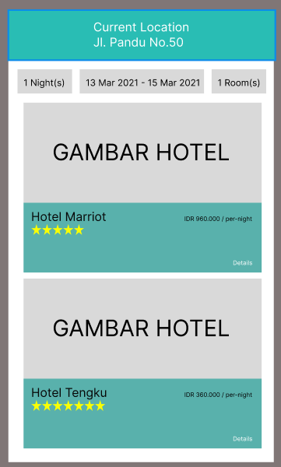

Gambar 3.12 Rancangan Daftar Kamar

Gambar 3.13 merupakan halaman detail kamar hotel. Pada halaman ini terlihat nama kamar hotel , fasilitas kamar hotel dan tombol *Booking Now* yang digunakan untuk memesan kamar tersebut.

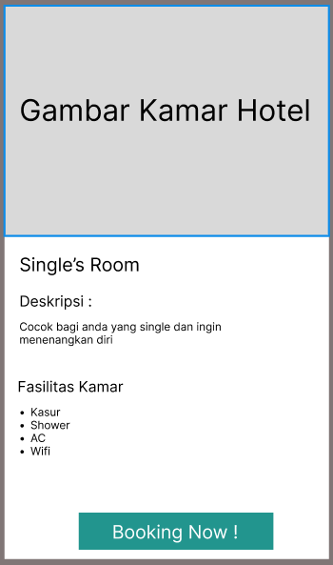

Gambar 3.13 Rancangan Detail Kamar Hotel

1. Halaman Pemilihan Metode Pembayaran

Halaman ini merupakan halaman pembayaran booking hotel, terlihat ada 2 tampilan yaitu tampilan utama dan tampilan pilih pembayaran. Pada halaman utama terlihat ada jangka waktu atau durasi untuk melakukan pembayaran, dan pembayaran dikirim melalui nomor VA BCA. Jika pelanggan sudah membayar maka akan dikirim *voucher* dan *receipt*. Halaman ini dapat dilihat pada gambar 3.14 :

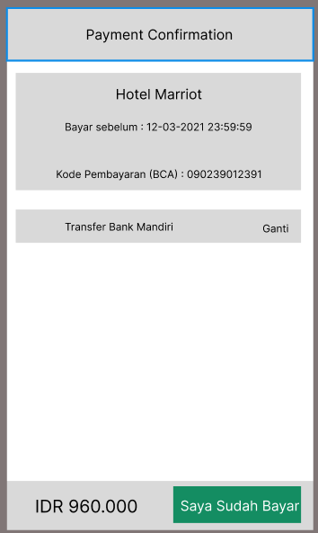

Gambar 3.14 Rancangan *Payment Confirmation*

Tampilan selanjutnya adalah tampilan pilih metode pembayaran terlihat *bottom bar* yang memunculkan opsi-opsi metode pembayaran yang ada. Tombol ini muncul ketika pengguna menekan tombol Detail pada gambar 3.14. Berikut gambar 3.14

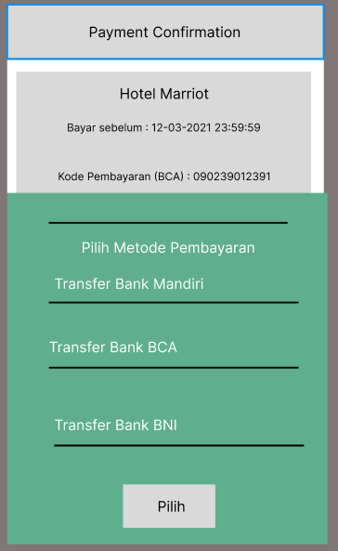

Gambar 3.15 *Bottom bar* untuk Metode Pembayaran

1. Tampilan *Voucher* dan *Receipt*

Tampilan ini muncul ketika pengguna sudah melakukan pembayaran tagihan pemesanan kamar hotel. *Receipt* adalah informasi pemesanan yang telah dilakukan. Sementara *Voucher* digunakan untuk melakukan *check-in* ketika tiba di hotel. Tampilan *E-voucher* berisi informasi mengenai *booking detail*  , *guest detail* dan informasi mengenai ketentuan pembatalan pemesanan kamar hotel. Tampilan *E-Voucher* dapat dilihat pada gambar 3.16

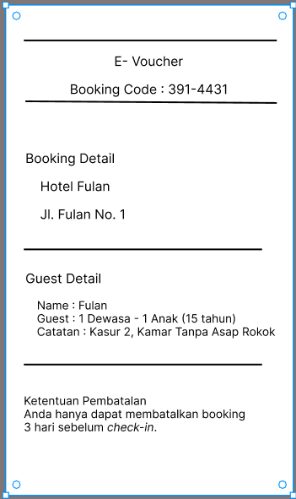

Gambar 3.16 Rancangan *E-Voucher*

Tampilan *E-Receipt* menampilakan informasi mengenai kontak detail pemesan, detail pembayaran yang telah dilakukan dan rincian pembayaran berupa produk yang dipesan, dalam kasus ini produknya adalah kamar hotel. Dan untuk tampilan E-Receipt dapat dilihat pada gambar 3.17 :

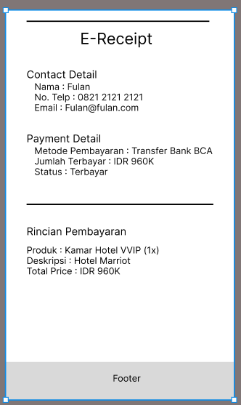

Gambar 3.17 Rancangan *E-Receipt*

## Skenario Pengujian

Pada skenario pengujian ini, metode yang digunakan adalah metode *blackbox*. Metode ini melakukan pengujian pada fungsi-fungsi yang ada pada sistem yang dituju, berikut adalah skenario pengujian pada aplikasi ini.

### Skenario Pengujian Halaman Ketersediaan Kamar Hotel

Tabel 3.3 Skenario Pengujian Halaman Ketersediaan Kamar Hotel

|  |  |  |
| --- | --- | --- |
| No | Skenario Pengujian | Hasil Yang Diharapkan. |
| 1 | Mengisi data *stay* dan *occupancies* dengan lengkap | Menampikan data ketersediaan hotel. |
| 2 | Menghilangkan salah satu dari data atau salah satu data tidak lengkap : data *stay* atau *occupancies.* | Menampilkan Pesan *Error* 400.  “Data berikut ini harus diisi” |
| 3 | Mengisi nilai check_in sesuai tanggal di dunia nyata dan check_out dengan tanggal setelah check_in. | Menampilkan data ketersediaan sesuai tanggal check_in |
| 4 | Mengisi nilai *check_in* sebelum tanggal di dunia nyata dan *check_out* dengan nilai lebih besar dari *check_in.* | Menampilkan *Error* 400. Tanggal *Check-in* harus sesuai dengan tanggal di dunia nyata. |
| 5 | Mengisi nilai *check_in* sesuai tanggal di dunia nyata dan *check_out* dengan nilai yang sama dengan *check_in* atau lebih rendah dari tanggal *check_in*. | Menampilkan *Error 400*. Tanggal *Check-out* harus lebih tinggi dari check_in |
| 6 | Mengisi nilai *room* lebih dari 1, *adults* lebih dari 1, dan *children* dengan nilai 0 pada *list occupancies*. | Menampilkan Ketersediaan hotel berdasarkan nilai *list occupancies*. |
| 7 | Mengisi nilai *room* lebih dari 0, *adults* lebih dari 1, dan *children* dengan nilai 0 pada *list occupancies.* | Menampilkan *Error* 400. Nilai *Room* harus lebih besar dari 0 |
| 8 | Mengisi nilai *room* lebih dari 1, *adults* lebih dari 0, dan *children* dengan nilai 0 pada *list occupancies.* | Menampilkan *Error* 400. Nilai *Adults* harus lebih besar dari 0 |
| 9 | Mengisi nilai *room* lebih dari 1, *adults* lebih dari 1, dan *children* dengan nilai 1 dengan menambahkan data *paxes* pada *list occupancies* dimana nilai *paxes* sesuai dengan jumlah data *adults* dan *children*. | Menampilan data ketersediaan hotel sesuai dengan data masukkan. |
| 10 | Mengisi nilai *room* lebih dari 1, *adults* lebih dari 1, dan *children* dengan nilai 1 dengan meniadakan data *paxes* pada *list occupancies.* | Menampilkan Error 400. Jika *children* lebih besar dari 0 , harus tampilkan *paxes* pada *occupancies* |
| 11 | Mengisi nilai latitude dan longitude berdasarkan situasi dunia nyata atau berdasarkan map pada daftar *geolocation*. | Menampilkan ketersediaan kamar hotel berdasarkan alamat yang dimasukkan. |
| 12 | Mengisi nilai latitude dan longitude tidak berdasarkan situasi dunia nyata atau dengan nilai acak pada daftar *geolocation*. | Menampilkan daftar ketersediaan kamar hotel dengan nilai kosong atau daftar kosong. |
| 13 | Memasukkan nilai pada *minRate* lebih besar dari 0 dan *maxRate* lebih besar dari *minRate* pada daftar filter. | Menampilkan data hotel dengan biaya sewa sesuai dengan inputan. |
| 14 | Memasukkan nilai pada *minRate* lebih kecil dari 0 dan *maxRate* lebih kecil dari *minRate* pada daftar filter. | Menampilkan *Error 400*. Dimana *minRate* tidak boleh lebih kecil dari 0 dan *maxRate* tidak boelh lebih kecil dari *minRate*. |
| 15 | Memasukkan nilai *minCategory* lebih besar dari 0 dan *maxCategory* tidak lebih besar dari 5 dan tidak lebih rendah dari nilai *minCategory* pada daftar filter. | Menampilkan daftar hotel dengan bintang yang sesuai dengan data masukkan. |
| 16 | Memasukkan nilai *minCategory* lebih kecil dari 0 dan *maxCategory* lebih besar dari 5 dan *maxCategory* tidak lebih besar dari 5 dan tidak lebih rendah dari nilai *minCategory* pada daftar filter. | Menampilkan pesan error 400 dimana *minCategory* tidak boleh lebih rendah dari 0. |
| 17 | Memasukkan nilai *minCategory* lebih kecil dari 0 dan *maxCategory* lebih besar dari 5 dan *maxCategory* lebih besar dari 5 dan lebih rendah dari nilai *minCategory* pada daftar filter. | Menampilkan pesan error 400 dimana *maxCategory* tidak boleh lebih dari 5 dan tidak boleh lebih rendah dari *minCategory*. |
| 18 | Mengisi data yang ada pada *body* dengan tipe data yang saling berlawanan dari yang disuruh. | Menampilkan *Error* 400. Data xxx memiliki tipe data xxx. |

### Skenario Pengujian Halaman Booking Hotel

Tabel 3.4 Skenario Pengujian Halaman Booking Hotel

|  |  |  |
| --- | --- | --- |
| No | Skenario Pengujian | Hasil Yang Diharapkan. |
| 1 | Memasukkan data *phone, list holder, email, list rooms, clientReference* pada *body* secara lengkap. | Terciptanya *booking* dan menampilkan data detail *booking.* |
| 2 | Meniadakan salah satu dari data *phone, list holder, email, list rooms, clientReference*. | Menampilkan *Error* 400. Data xxx harus dicantumkan pada *body*. |
| 3 | Meniadakan salah satu dari *name* atau *surname* pada *list holder*. | Menampilkan *Error* 400. Data xxx harus dicantumkan pada *holder*. |
| 4 | Meniadakan *rateKey* pada *list rooms.* | Menampilkan *Error* 400. *RateKey* harus ditampilkan pada *list rooms*. |
| 5 | Mengisi *list paxes* tidak sesuai dengan data *paxes* yang ada pada *rooms* pada *list rooms*. | Menampilkan *Error* 400. *paxes* tidak sesuai dengan yang ada di *rooms.* |
| 6 | Meniadakan data *clientReference* pada *body*. | Menampilkan *Error* 400. *ClientReference* tidak ditemukan, wajib diisi. |
| 7 | Mengisi data yang ada pada *body* dengan tipe data yang saling berlawanan dari yang disuruh. | Menampilkan *Error* 400. Data xxx memiliki tipe data xxx. |

Halaman ini sengaja dikosongkan

# Daftar Pustaka

Akmal, N. K., dan Dasaprawira, M. N. 2022. "Rancang bangun Application Programming Interface (API) menggunakan gaya arsitektur Graphql untuk pembuatan sistem informasi pendataan anggota Unit Kegiatan Mahasiswa (UKM) studi kasus UKM Starlabs". **Jurnal SITECH: Sistem Informasi dan Teknologi**, *5*(1), 37–40.

Alamsyah, M. R., dan Wahanani, H. I. 2021. Penerapan Docker Untuk Membangun Infrastruktur Private Cloud Storage Berbasis IAAS. Jurnal Informatika dan Sistem Informasi (JIFoSI), **2**.

Ambriani, D., dan Nurhidayat, A. I. 2020. Rancang Bangun Repository Publikasi Ilmiah Dosen Berbasis Web Menggunakan Framework Laravel. Jurnal Manajemen Informatika, **10**.

Christiono, K., dan Sama, H. 2020. Studi Komparasi Database Management System Antara Maria DB dan PostgreSQL Terhadap Efisiensi Penggunaan Sumber Daya Komputer, **1**. diambil dari <http://journal.uib.ac.id/index.php/cbssit>.

Fandi Dwi Imaniawan, F., Maelani Elsa, U., dkk. 2017. "Sistem Informasi Penjualan Sepatu Berbasis Web Pada Vegas Hyper Purwokerto". **ijse.bsi.ac.id IJSE-Indonesian Journal on Software Engineering**, *3*(2).

Farhansyah Siddiq, F., dan Paris Hasugian, L. 2020. Sistem Informasi Reservasi Penginapan Pada Wisma Haji Ciloto. Jurnal Ilmiah Komputer dan Informatika (KOMPUTA), **9**.

Gapur, M. A., Atika, L., dkk. 2020. "Sistem Informasi Pemesanan Kamar Hotel (Studi Kasus: Hotel Azza Palembang)". **Bina Darma Conference on Computer Science**.

Hayatun Sofian, Yulanda Trisula SY, dkk. 2022. "Analisis Agenda Setting Pemberitaan MotoGP Mandalika Pada RRI Mataram". **MUKASI: Jurnal Ilmu Komunikasi**, *1*(1), 11–20. <https://doi.org/10.54259/mukasi.v1i1.417>.

Jurnal, H., Hidayat, A., dkk. 2021. "Jurnal Manajemen Informatika Pengembangan Fitur Revid Pada Website Ready Learn Dengan Menggunakan Scrum". **JUMIKA**, *8*(1).

Krismawati, D., Bagus Panuntun, S., dkk. 2022. Kondisi Perekonomian Nusa Tenggara Barat pada Gelaran MotoGP Mandalika dengan Pendekatan Big Data di Sektor Pariwisata (The Economic Condition of West Nusa Tenggara at the Mandalika MotoGP Event with a Big Data Approach in the Tourism Sector Approach).

Kurniawan, T. A. 2018. "Pemodelan Use Case (UML): Evaluasi Terhadap beberapa Kesalahan dalam Praktik". **Jurnal Teknologi Informasi dan Ilmu Komputer**, *5*(1), 77. <https://doi.org/10.25126/jtiik.201851610>.

Muliadi, M., Andriani, M., dkk. 2020. "Perancangan Sistem Informasi Pemesanan Kamar Hotel Berbasis Website (WEB) Menggunakan Data Flow Diagram (DFD)". **JISI: Jurnal Integrasi Sistem Industri**, *7*(2), 111. <https://doi.org/10.24853/jisi.7.2.111-122>.

Pradana Putra, A., Andriyanto, F., dkk. 2020. Pengujian Aplikasi Point Of Sale Berbasis Web Menggunakan Black Box Testing.

Purba, M. M. 2020. Perancangan Sistem Informasi Pemesanan Kamar Hotel Berbasis Online.

Putri Pratama, N., dan Wicaksono, S. 2022. "Perancangan Sistem Informasi Reservasi Sewa Kamar Hotel Berbasis Web (Studi Kasus Hotel Kharisma Rangkasbitung)". **OKTAL : Jurnal Ilmu Komputer dan Science**, *1*(03).

Setyowibowo, S., dan Mumpuni, I. D. 2016. Aplikasi Sistem Informasi One Stop Pet Shop Berbasis Web Pada Golden Pet. Jurnal Ilmiah Teknologi dan Informasia ASIA (JITIKA), **10**.

Sinta Dewi, P., Syarief Hidayatullah, R., dkk. 2021. "Sistem Aplikasi Reservasi Kamar Pada Hotel Srimangganti Jakarta Berbasis Android". **REPOSITOR**, *3*(1), 8–15.

Suwandana, E., Pengembangan Sumber Daya Manusia Daerah Provinsi Banten Pemerintah Daerah Provinsi Banten Jl Raya Lintas Timur, B. K., dkk. 2022. "Analisis Sektor Pariwisata Provinsi Nusa Tenggara Barat dan Dampak MotoGP Mandalika Tourism Sector Analysis Of West Nusa Tenggara and The Impact of MotoGP Mandalika". **Jurnal Kepariwisataan Indonesia**, *16*(2), 163–185.

# Lampiran

Lampiran 1. Daftar Wawancara

**Narasumber** : *Project Leader of Digital Buana* (Pak Didit)

**Pewawancara** : Muhammad Tengku Rizky

**Tengku** : Apakah saya boleh mencantumkan aplikasi yang perusahaan anda miliki kedalam proposal seminar saya ?

**Narasumber** : Ya boleh tengku, tapi kamu tidak diperbolehkan untuk menunjukan sisi bisnisnya sama sekali

**Tengku** : Sisi bisnis yang anda maksud, yang seperti apa jika boleh saya ketahui ?

**Narasumber** : Sisi bisnis yang saya maksud bisa berupa strategi pemasaran aplikasi saya, tampilan aplikasi yang belum jadi, dalam artian fitur hotelnya.

**Tengku**: Oh oke, baik saya akan ingat. Lalu pertanyaan selanjutnya mengapa anda ingin menambahkan fitur hotel pada aplikasi ini ?

**Narasumber** : Sebenarnya tengku, fitur ini sudah lama kami rencanakan sejak tahun 2019 lalu, namun sampai saat ini belum terealisasikan, baru kali ini kita dapat tim yang bagus yang mampu membantu membangun fitur hotle ini. Terkait mengapa kami ingin menambahkan fitur hotel ini adalah sesuai tujuan dari aplikasi travelling ini sendiri sejak awal, aplikasi ini dirancang untuk memeriahkan acara MotoGP dan tidak menutup kemungkinan akan digunakan setelah acara berakhir, karena ini aplikasi yang bergerak dibidang pariwisata. Dan kita juga melihat adanya kesempatan pada acara tersebut dimana para penonton, turis dan pemain pasti membutuhkan tempat tinggal yang dekat sirkut mandalika. Oleh karena itu kami ingin membangun fitur ini.

**Tengku**: Oh oke baik pak, kalau begitu terima kasih atas info yang bapak berikan.

**Narasumber**: Ya sama-sama tengku.

Denpasar, 12 Desember 2022

Pak Didit

(Project Leader Flight dan Hotel)

# Biodata Penulis

|  |  |
| --- | --- |
|  | Nama : Muhammad Tengku Rizky  Alamat : Jl. Pandu No.50, Dalung, Denpasar  TTL : Padang, 12 September 2001  Telepon : 0821 4585 8358  Email : anountengku@gmail.com  Angkatan : 2019  Moto : Selalu senyum dan senang-senang saja, selalu ada jalan disetiap masalah. |

**Latar Belakang Pendidikan :**

2007 – 2012 : SD Kartini, Medan

2013 – 2016 : SMP Madrasah Tsanawiyah Al-zahra, Bireuen, Aceh.

2016 – 2019 : SMK Pariwisata Triatma Jaya, Badung, Bali.

2019 – Sekarang : Institut Bisnis dan Teknologi Indonesia

**Pengalaman Kerja :**

2019 – 2021 : Freelancer (pekerja lepas) bekerja membuat aplikasi.

2021 – Sekarang : Kontrak *(work from anywhere),* bekerja sebagai backend developer di perusahana PT. Digital Buana.